# Een nieuw Fotoalbum toevoegen

## Een nieuwe map maken op foto’s in te bewaren:

1. Navigeer naar de Site inhoud van de “Picture Albums” Site onder ‘About’

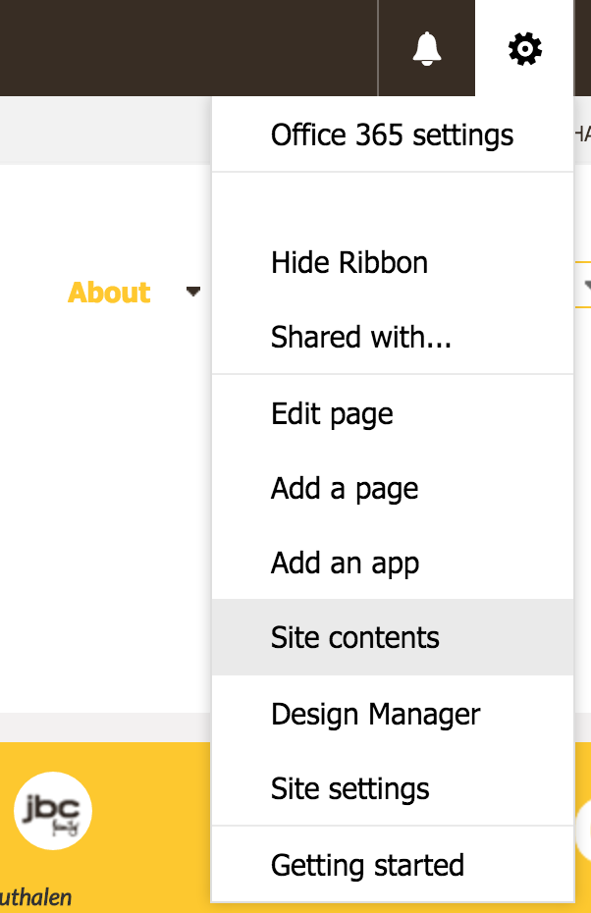

1. Voeg een App toe van het type “JBC Picture Album”
   1. Opgelet: Kies een naam die duidelijk is. Deze naam zal getoond worden op het overzicht van alle foto albums!

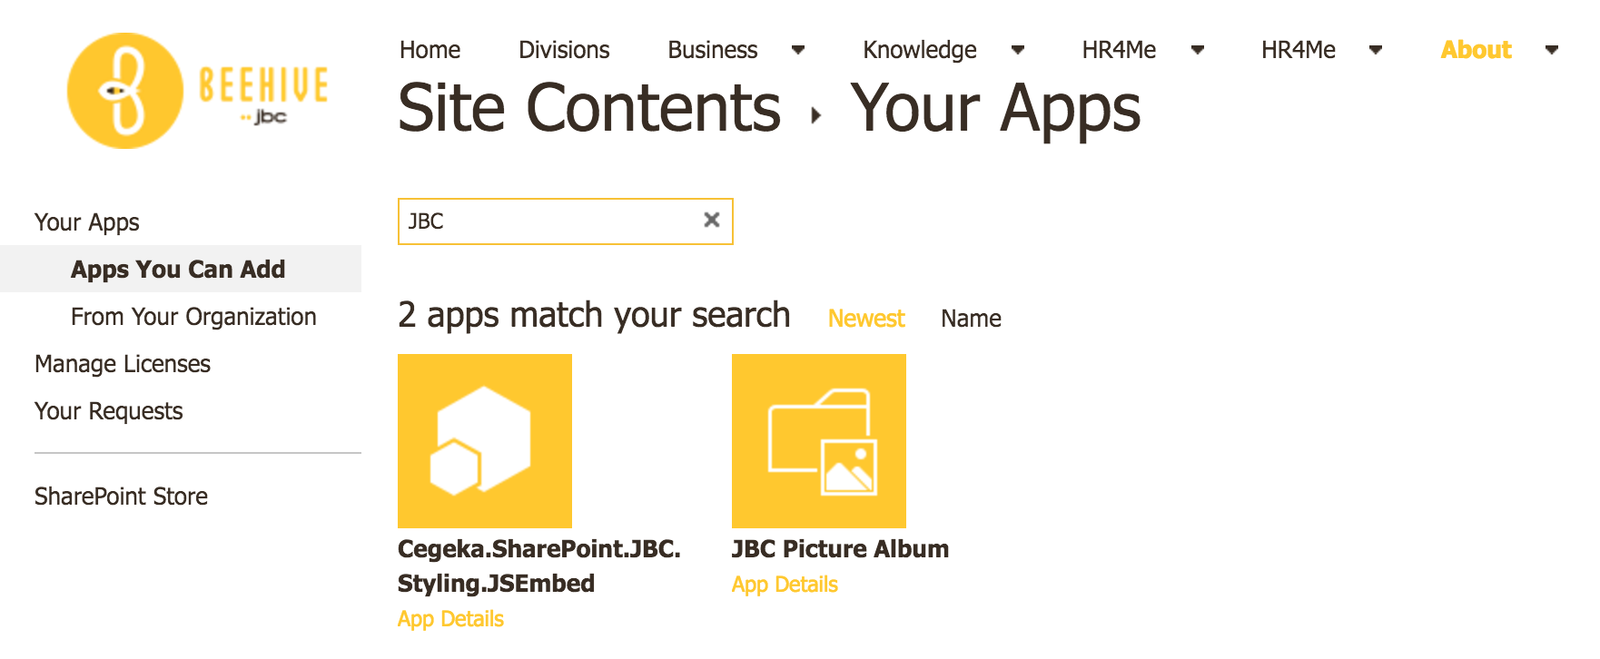

1. Upload je foto’s in deze nieuwe bibliotheek
2. Selecteer een afbeelding als ‘Omslagfoto’ (aka: Cover) door van 1 foto de vink “Cover “ aan te vinken:

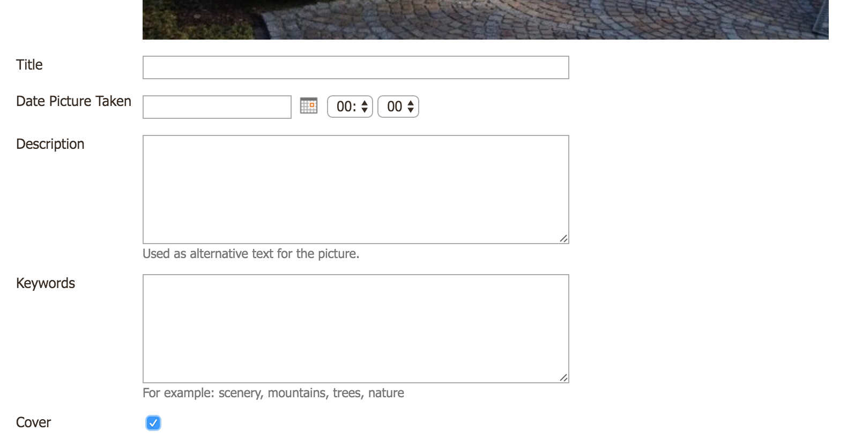

## Maak een nieuwe link aan om het album te tonen

1. Ga opnieuw naar de “Site Contents” van de Picture Albums site
2. Klik op de app “Album Links”



1. Voeg een nieuw item toe:
   1. Opgelet: De titel van de link moet gelijk zijn aan de naam van het foto album dat je in de voorgaande stap hebt aangemaakt:
   2. Opgezet: De hyper link kan je kopiëren door de URL van het foto album in je klembord te plaatsen.

